Logiciel : Cours interactif de cinématique graphique
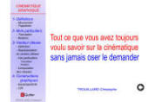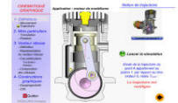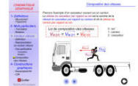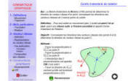
Niveau : Première ou Terminale STI ou SSI
Ce logiciel permet à l'élève d'acquérir les notions élémentaires de cinématique graphique. Au programme : mouvement relatif, trajectoire, vecteur vitesse, mouvements particuliers (translation et rotation), composition des vitesses et constructions graphiques (équiprojectivité et CIR). Ce logiciel peut servir de ressource au cours d'un TP de cinématique.
Téléchargement de la version complète |   (11,6 Mo)

